Aufgabe 1: Umrechnung (*/**)

Ein Computer kodiert Buchstaben und Sonderzeichen als achtstellige Dualzahlen. So
steht etwa 0110 0101 für den Buchstaben e.
Wie viele verschiedene Zeichen können auf diese Weise codiert werden?

Aufgabe 2: Umrechnung diverse Zahlensysteme

Vervollständigen Sie die Tabelle
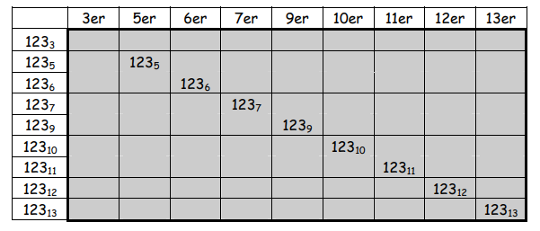

Aufgabe 3: Größenvergleich (*/**)

Fordern Sie zwei Nutzereingaben an und konvertieren Sie diese jeweils in einen Integer. Überprüfen
Sie, welche der Eingaben die größere Zahl war. Mögliche Ausgaben des Programms:

Eingabe 1 war größer
Eingabe 2 war größer
Die Eingaben waren identisch

Aufgabe 4: Summieren (**)

Implementieren Sie ein Python-Programm, welches die folgende Summenformel berechnet:

$$y =\sum_{x=3}^{13}{{(x-2)}^{2}}$$

Passen Sie das Programm anschließend so an, dass der Nutzer die Unter- und Obergrenze (jeweils in-
klusiv) angeben kann. Dazu können Sie die input-Funktion oder die Kommandozeilenparameter ver-
wenden.

Optional: Wandeln Sie die while-Schleife in eine äquivalente for-Schleife um.

Aufgabe 5: Winkelmass Umwandler (**/***)

Schreiben Sie ein Programm in dem ein Benutzer

- Winkel im Bogenmass oder Gradmass angibt
- Der Winkelwert in der entsprechend anderen Einheit ausgeben wird

Hinweise:

Die Zahl PI kann vom Modul math mit dem folgenden Befehl geladen werden: from math import pi. Der Wert ist dann in der Variable pi gespeichert.
Winkelberechnung: https://tinyurl.com/3kfswcyj

Aufgabe 6: Python Programm (***)

Implementieren in Python ein Würfelspiel mit den folgenden Regeln:

Sie starten mit 0 Punkten und würfeln wiederholt mit einem Würfel, bis Sie genau 21 Punkte erreicht haben.
Sie erhalten dabei bei jedem Wurf 1 bis 6 Punkte, je nachdem, wie viele Augen Sie gewürfelt haben.
Wenn Sie dabei 21 Punkte überschreiten, fallen Sie wieder auf 0 zurück.

Hinweis: eine Zufallszahl zwischen 1-100 kann in Python über den folgenden Codeausschnitt generiert werden:

from random import * # Import für randint function (am Anfang der Datei)

print randint(1, 100) # Pick a random number between 1 and 100.

Zusatz: Implementieren Sie einen Computergegner

